Министерство образования Республики Беларусь

Учреждение образования

БЕЛОРУССКИЙ ГОСУДАРСТВЕННЫЙ УНИВЕРСИТЕТ

ИНФОРМАТИКИ И РАДИОЭЛЕКТРОНИКИ

Факультет компьютерных систем и сетей

Кафедра информатики

Дисциплина: Методы численного анализа

**ОТЧЁТ**

к лабораторной работе

на тему

Методы Эйлера и Рунге-Кутта

Выполнил: студент группы 253505

Сенько Никита Святославович

Проверил: Анисимов Владимир Яковлевич

Минск 2023

**Содержание**

1. Цели работы
2. Теоретические сведения
3. Программная реализация
4. Тестовые примеры
5. Решение задания
6. Выводы
7. Алгоритм решения

# Цели работы

# Изучить решение задачи Коши для обыкновенных дифференциальных уравнений методом Эйлера и методом Рунге-Кутта.

# Составить алгоритм решения

# Составить программную реализацию методов

# Проверить правильность работы программы на тестовых примерах

# Выполнить задание в соответствии с вариантом

# Теоретические сведения

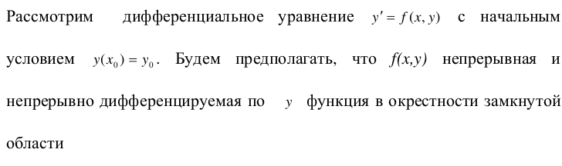

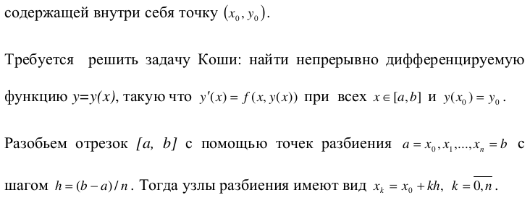



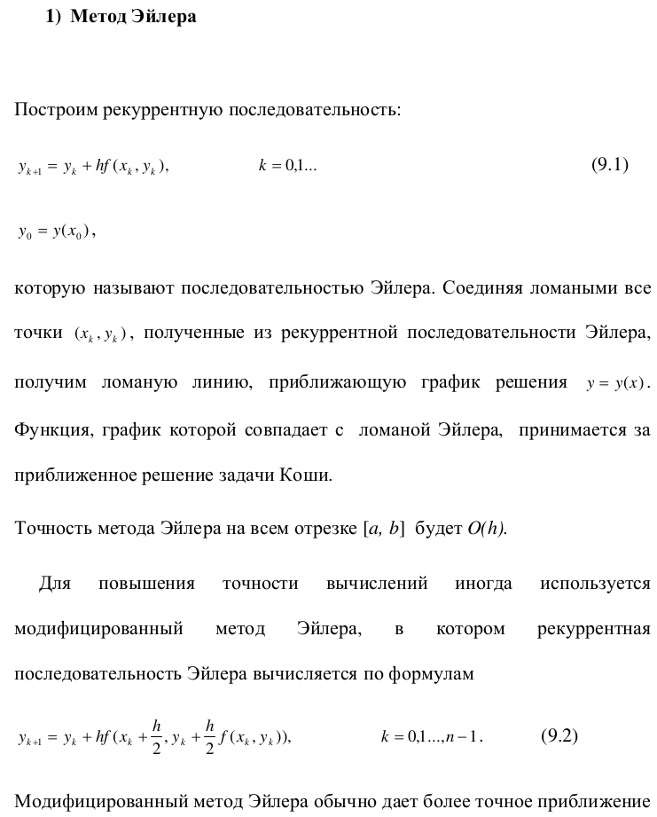





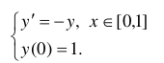

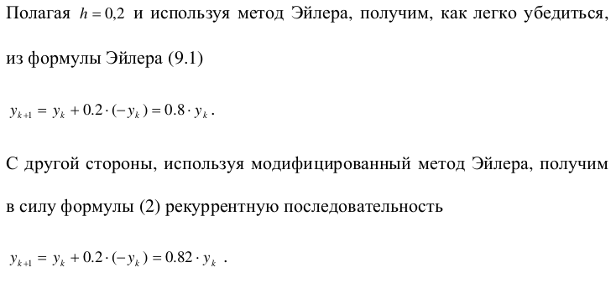

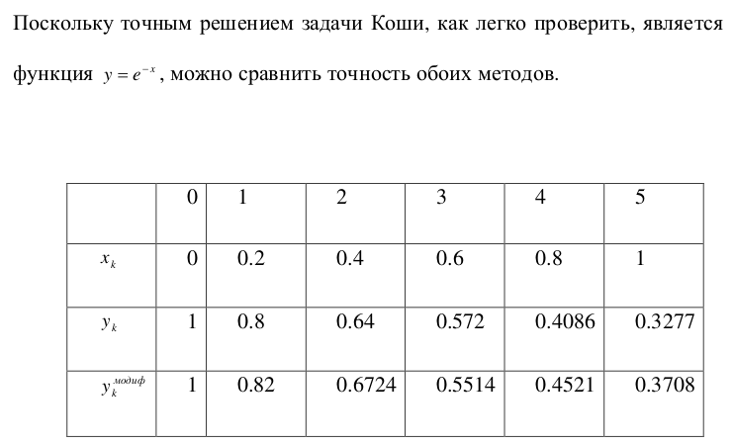

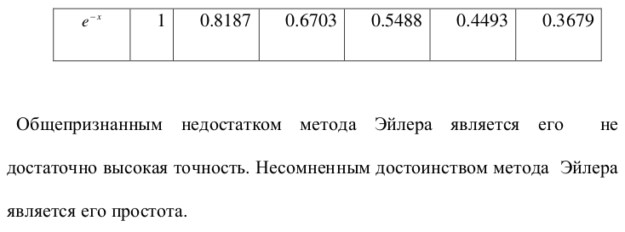

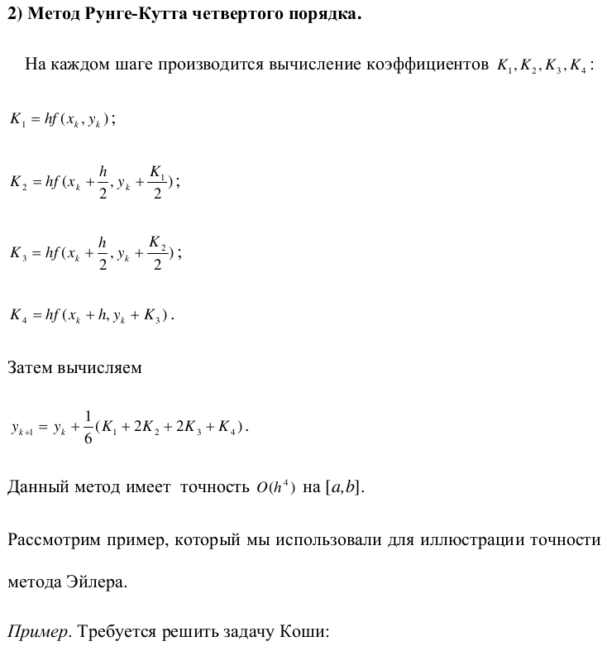

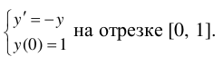

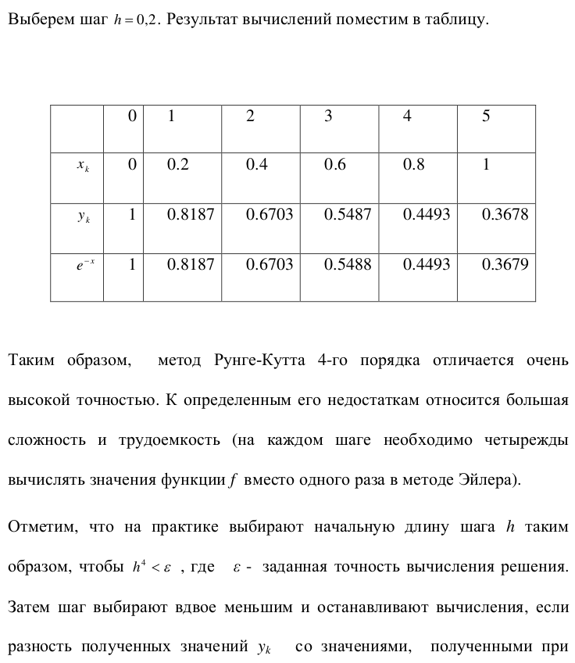

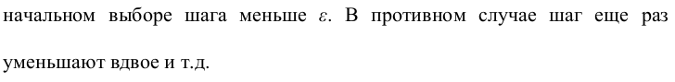

**Программная реализация**

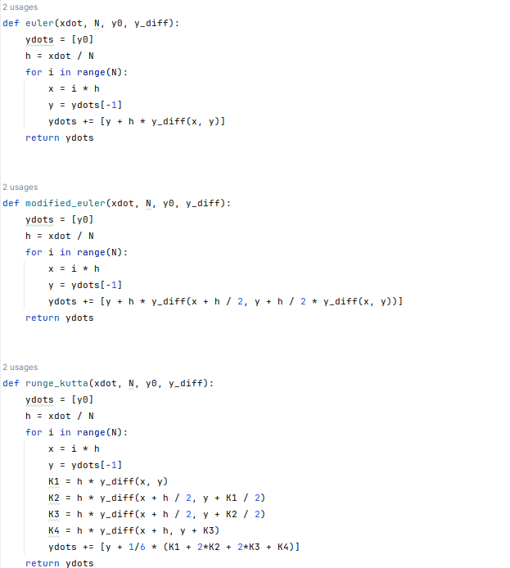

**Тестовые примеры**

**Тестовый пример 1**. С помощью метода Эйлера, модифицированного метода Эйлера, метода Рунге-Кутта найти с заданной точностью решение заданного уравнения на заданном отрезке. Сравнить результаты.

Входные данные: y’ = x^2, [-3,3], y(0) = 1

Вывод программы:

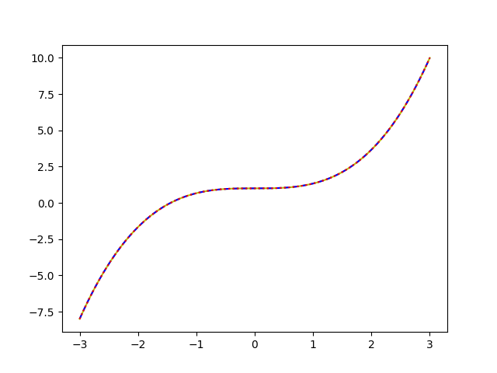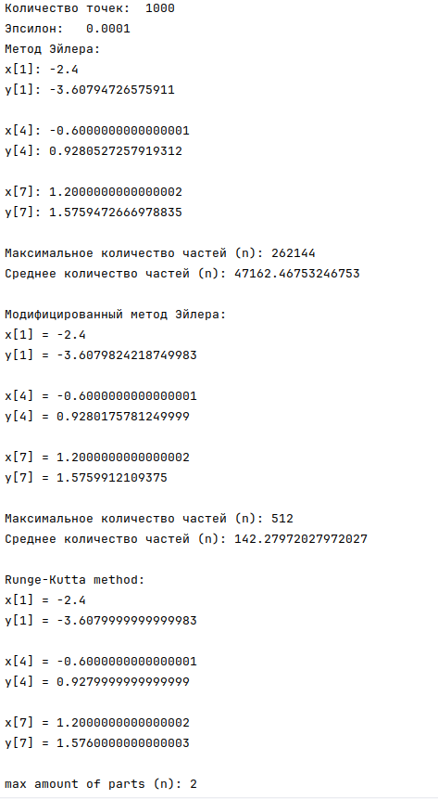

**Тестовый пример 2**. С помощью метода Эйлера, модифицированного метода Эйлера, метода Рунге-Кутта найти с заданной точностью решение заданного уравнения на заданном отрезке. Сравнить результаты.

Входные данные: y’=2*y, [-1,1], y(0) = 1

Вывод программы:

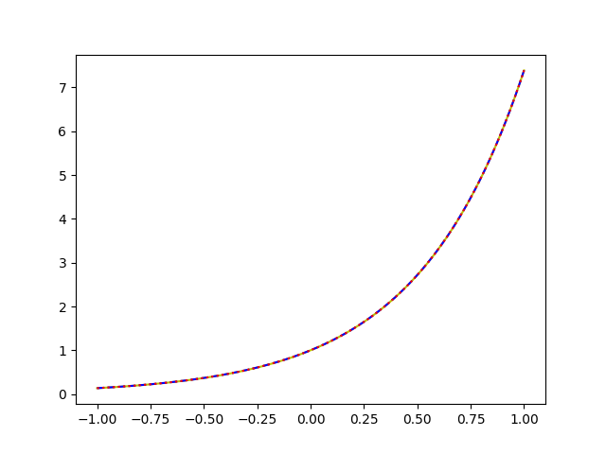

**Тестовый пример 3**. С помощью метода Эйлера, модифицированного метода Эйлера, метода Рунге-Кутта найти с заданной точностью решение заданного уравнения на заданном отрезке. Сравнить результаты.

Входные данные: y’=tg(x), [-1,1], y(0) = 0

Вывод программы:

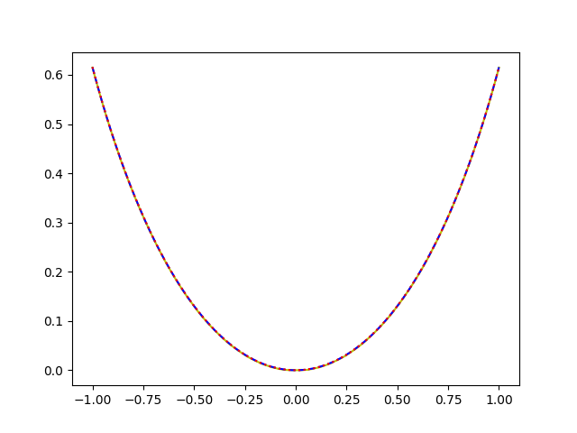

**Тестовый пример 4**. С помощью метода Эйлера, модифицированного метода Эйлера, метода Рунге-Кутта найти с заданной точностью решение заданного уравнения на заданном отрезке. Сравнить результаты.

Входные данные: y’=7, [-2,2], y(0) = 0

Вывод программы:

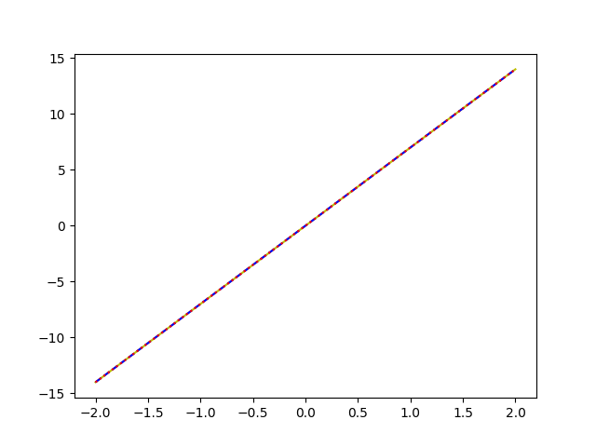

**Тестовый пример 5**. С помощью метода Эйлера, модифицированного метода Эйлера, метода Рунге-Кутта найти с заданной точностью решение заданного уравнения на заданном отрезке. Сравнить результаты.

Входные данные: y’=1/x, [-3,3], y(0) = 0 или y(1)=1

Вывод программы: ZeroDivisionError: float division by zero

Это происходит в обоих случаях, так как функция не является непрерывной на отрезке.

**Решение задания**

**Вариант 10**

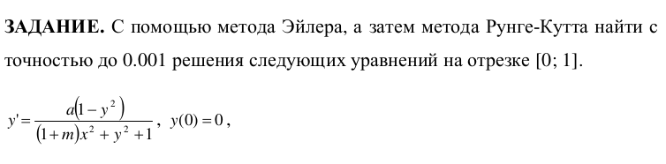

# a=1.3, m=1.0

# 

# Выводы

Таким образом, в ходе выполнения лабораторной работы были продемонстрированы метод Эйлера, модифицированный метод Эйлера, метод Рунге-Кутта четвёртого порядка для решения задачи Коши для обыкновенных дифференциальных уравнений. Составлена компьютерная программа, на тестовых примерах проверена правильность её работы, с заданной точностью построены графики решения дифференциального уравнения заданного варианта, по количеству необходимых для этого отрезков сравнена трудоёмкость методов.

Из результата работы программы можем сделать вывод, что метод Рунге-Кутта даёт более точные результаты за меньшее количество времени, чем метод Эйлера. Как и ожидалось, увидели, что модифицированный метод Эйлера точнее, чем обычный метод Эйлера.

**Алгоритм решения**

